学号：201820110 姓名： 刘大禾 完成日期：2021.11.22
一、实验目的：
熟悉AxureRP工具软件的基本用法；能灵活运用所学知识设计网站原型。
二、实验环境：
1、硬件：能上网的PC机。

三、实验内容及操作步骤：
1、任选一个领域的网站，用AxureRP软件设计网站的原型，将设计的网站的主要页面截图粘贴在下方（页面可交互，并简要说明每个页面用到了AxureRp中的哪些知识点）：

3.1主界面
主要涉及的知识点：导航栏的设计 图片的插入
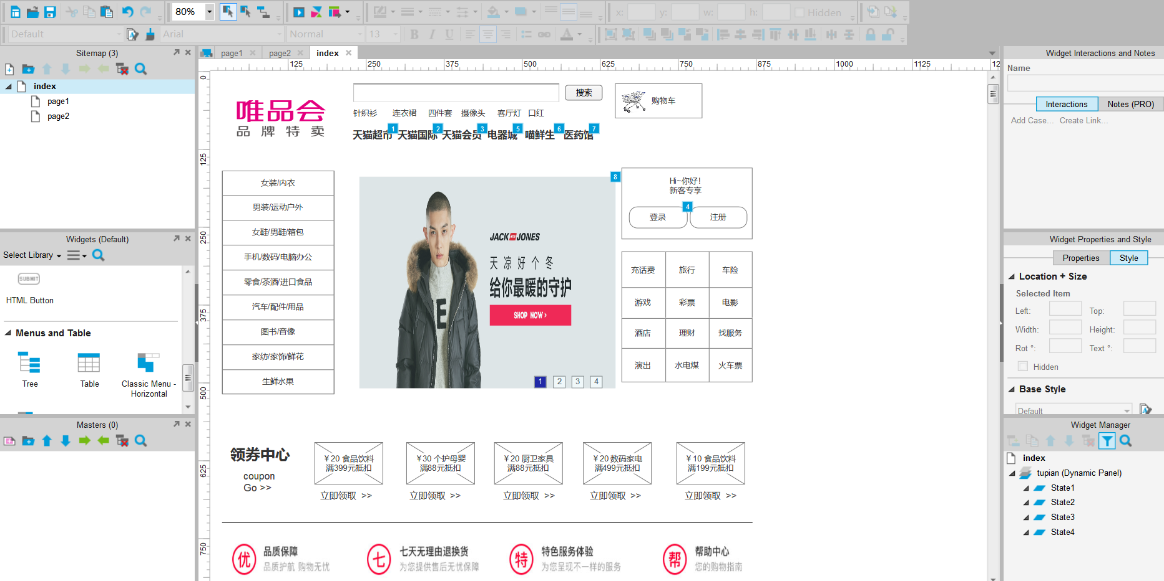

3.2 商品界面

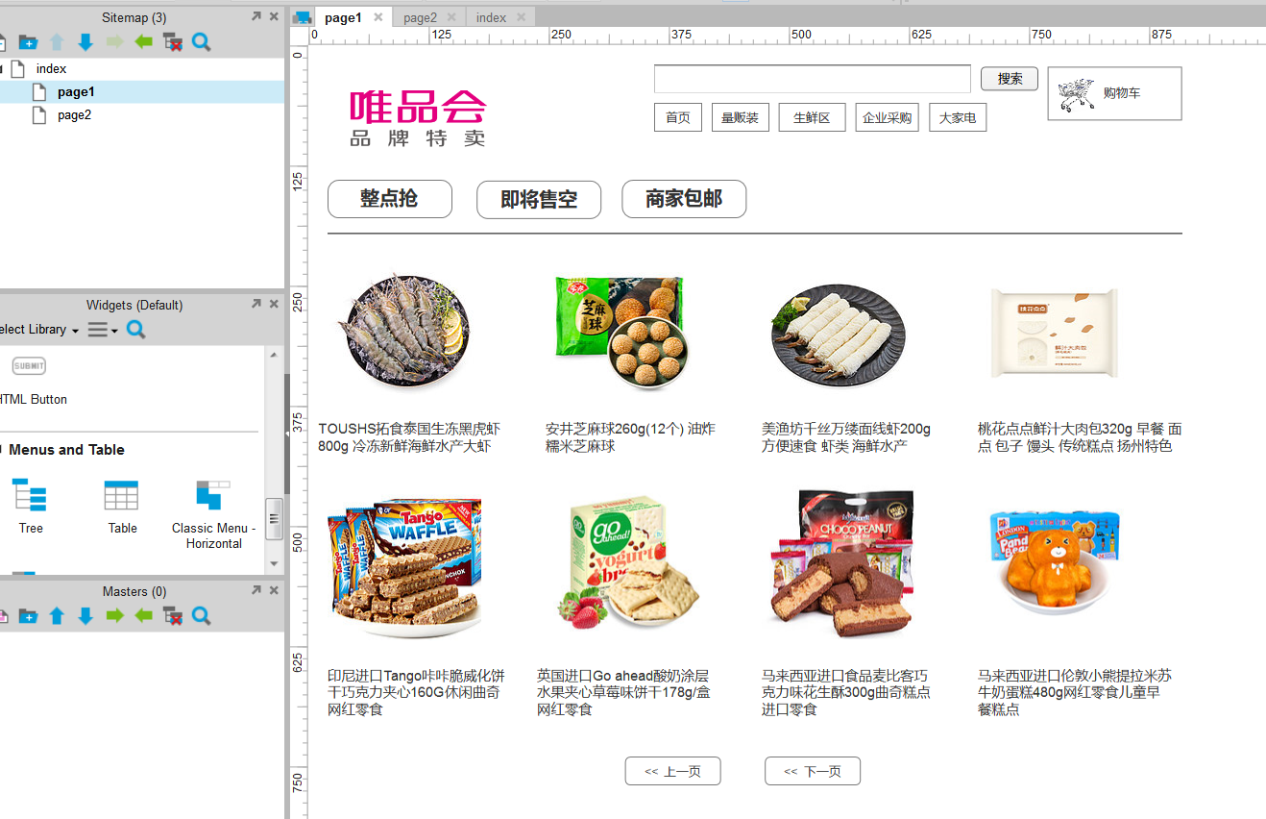

3.3 登录界面
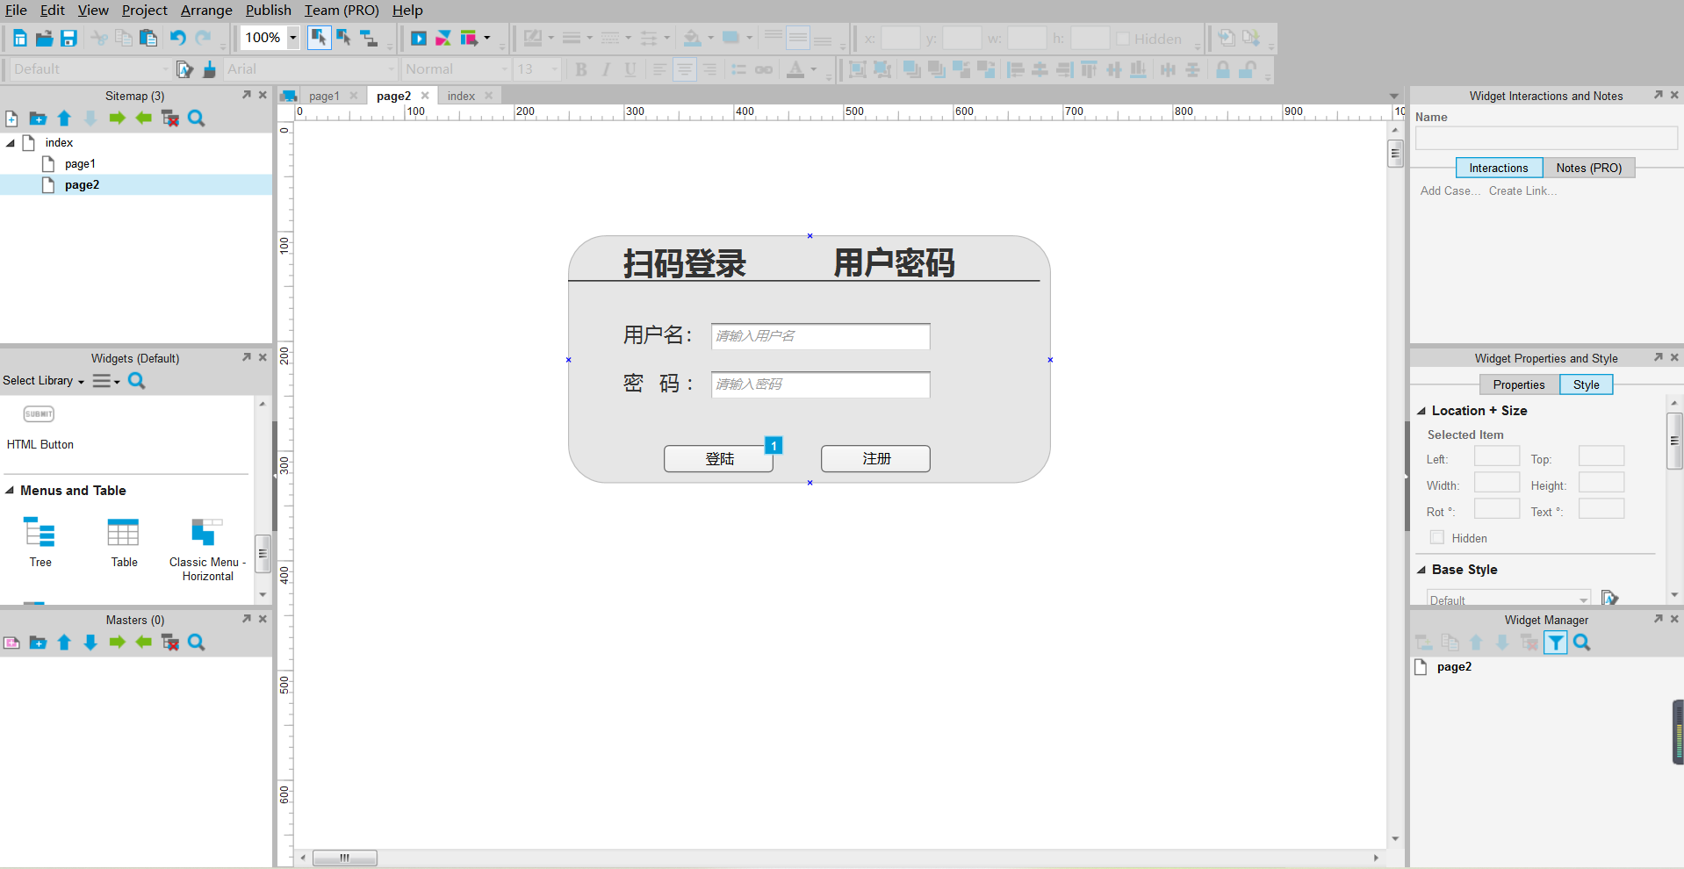
四、实验心得
通过本次实验，能够使用axure进行简单的原型设计，并添加一些相应的事件，但Axure对网站css样式方面并不是特别友好，并不能像直接能用css代码修改样式，所以界面也比较简单，但通过这样的快速开发能够实现将页面快速展现到电脑上，十分适合网站开发的前期规划工作。希望以后自己能够多利用这些智能化工具。

